Ieder jaar organiseren de CultuurCoaches van de Gemeente Valkenswaard samen met de Cultuurwerkgroep van ICC-ers het Kunstmenu; een schoolbreed project met ieder jaar een andere (kunst)discipline als thema. Dit jaar staat “Literatuur” centraal. Deze bijbehorende tipkaart is opgedeeld in vier fasen:
Literatuurans
K U N S T M E N U

Verwonderen – Literatuur wordt geïntroduceerd
Verkennen – literatuur ontdekken via praten, kijken, luisteren en doen
Verdiepen – vanuit expressie zelf creëren
Verwerken – reflecteren; wat betekent het voor mij?

ONDERBOUW
Inleiding

Wat is Literatuur?
Literatuur is de verzamelnaam voor ambachtelijke, industriële en grafische vormgeving, architectuur, beeldhouwkunst, film en fotokunst, grafische kunst, tekenkunst, textiele kunst, toegepaste kunst en hun mengvormen en/of randverschijnselen. Het is de vorm van kunst waarbij het beeldende (de afbeelding) voorop staat. Een afbeelding die een platte of een ruimtelijke vorm kan aannemen met een zichtbaar resultaat. In Engels sprekende landen spreekt men over ‘visual arts’. Deze kunstvorm werd ook weleens plastische kunst genoemd. Dat geeft aan dat de gemaakte werken plastisch, dat wil zeggen, tastbaar zijn.
Waarom Literatuur? (uit De Culturele Ladekast)
Literatuureducatie stimuleert een esthetische lees- een luisterhouding. Literatuur prikkelt immers de verbeelding, ontroert en roept schoonheid op. Die esthetische lees- en luisterhouding leert leerlingen ideeën over zichzelf en de wereld uit te drukken Bovendien leidt literatuur als kunstvak tot ontwikkeling van cultuurhistorisch besef bij leerlingen. Literatuur is van alle tijden,
alle culturen en alle leeftijden.
De leerlijn literatuur speelt uiteraard ook een rol in de taalvorming van leerlingen. Denk maar aan het vergroten van de woordenschat en begrijpend lezen. Daarnaast is literatuur uitermate geschikt om andere (zaak)vakken in te leiden, te illustreren en tot leven te brengen.

Bij dansexpressie wordt de danser uitgedaagd zijn eigen dans te dansen en deze dans te ontwikkelen. Hij doet tijdens het dansen een beroep op zijn eigen bronnen: bewegingsmogelijkheden, ideeën en gedachtes. De persoonlijke expressie van de danser staat centraal; de wisselwerking tussen beleving en beweging is de leidraad in het dansproces. (Bron: Baroud; Bergman 1991; Diemer)
De leeropbrengst van de culturele vermogens
(uit: De Culturele Ladekast)

Reflectief vermogen
Leerlingen kunnen een onderbouwd oordeel geven
over een verhaal, door persoonlijke waardering te
verbinden aan een of meer elementen van de verhaalstructuur
(personages, spanningsbouw, humor, tekeningen,
thema en stijl). Ze ervaren bovendien dat literatuur
ruimte biedt voor meerdere interpretaties
Analyserend vermogen
Leerlingen herkennen maatschappelijke thema’s die
verwerkt zijn in jeugdliteratuur en poëzie en kunnen
hier betekenis aan geven. Ze zijn in staat de context
van het literaire kunstwerk te benoemen, in relatie tot
het werk van anderen. Zo ontwikkelen ze een historisch
besef. Uiteraard draagt
De leerling ervaart dat tekst, met of zonder beeldinteractie,
Receptief vermogen
De leerling ervaart dat tekst, met of zonder beeldinteractie,

leidt tot effecten als spanning, humor en ironie.
Verhalen en gedichten appelleren aan universele
emoties en gevoelens die de leerling ook zelf ervaart.
Literatuur vormt een ingang tot andere werelden, zowel
imaginaire als historische.
Creërend vermogen
Leerlingen kunnen begrippen uit literatuur en poëzie
in eigen werk toepassen en verwerken in andere
kunstvormen, zoals drama, muziek en beeldende kunst.
Verhalen kun je lezen, vertellen, verfilmen, verboeken
en verbeelden. Verfilming en verboeking zijn vervolgens
weer twee goede manieren om het creatief schrijven
te bevorderen.

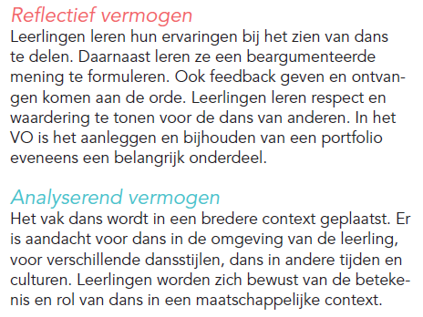

Trucjes om danspassen en choreografie beter onthouden kun je vinden op https://sport.infonu.nl/overige-sport/167855-danspassen-en-choreografie-beter-onthouden.html

De voorwerp-tip: Weet je echt niet waar je moet beginnen: gebruik een voorwerp! Dit klinkt misschien een beetje vreemd, maar het werkt. Je kunt bijvoorbeeld een ballon vasthouden, of een waterflesje, of boek. Het maak niet uit. Dans terwijl je het voorwerp vast hebt. Wees niet bang om te experimenteren, probeer van alles uit en je zult zien dat je hier vanzelf inspiratie krijgt. Je maakt bewegingen waarvan je bestaan nog geeneens wist! Zet desnoods verschillende soorten muziek op tijdens het dansen, dan voelt het wat minder raar.
Bron: http://dansisvooriedereen.nl/2014/04/doe-het-zelf-een-solo-maken/
Choreografie: over het maken van een dans

Enkele tips voor het maken van een choreografie:
- Luister naar de verschillende lagen in de muziek
- Luister naar de tekst (‘lyrical’)
- Luister naar de tellen
- Laat je inspireren door andere dansen!
- Verplaats je door de ruimte
Deze tips worden toegelicht op
https://www.huisvanbelle.nl/hoe-maak-ik-een-choreografie/
TIPS VOOR EEN OPEN GESPREK MET KINDEREN OVER DANS
- Er zijn geen foute antwoorden
- Stel als leerkracht alleen vragen (af en toe samenvatten mag)
- Vraag door op datgene wat verteld wordt door de kinderen; stel daarbij simpele vragen als ‘is dat altijd zo?’, ‘waarom denk je dat?’ of ‘kunnen we dat zeker weten?’
Verwonderen
Nieuwsgierigheid prikkelen
Kringgesprek
Start met een kringgesprek over de persoonlijke danservaringen van de kinderen:
- Dans jij wel eens? Waarom wel/niet?
- Welk gevoel krijg jij van dansen?
- Heb je wel eens een dansvoorstelling gezien, bijvoorbeeld in het theater? Vertel eens…
Dans, verhalen en verwondering
Kijk samen naar de trailer van de dansvoorstelling “Speelvogels” van dansgezelschap De Stilte: https://www.youtube.com/watch?v=-m7jAnffWho

- Wat zie je hier? Wat gebeurde er?
- Welk gevoel kreeg jij van de dans?
- Wat vond je bijzonder? Waarover heb je je verbaasd?
- Welke vraag zou je aan de danser(s) willen stellen?
- Kun je een verhaaltje bedenken dat hierbij past?

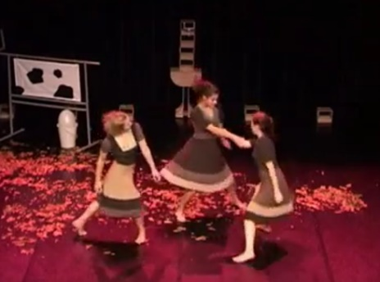
Brede oriëntatie: proeven van verschillende dansstijlen

Bekijk nu samen op het digibord enkele dansfragmenten van verschillende soorten dansen (naar keuze leerkracht, enkele suggesties hieronder). Bespreek bij ieder fragment met de kinderen:
- Wat heb je gezien?
- Wat heb je gehoord?
- Wat vond je hiervan?
- Bonusopdracht: Probeer het eens na te doen…….

Slotvragen:
- Welke dans vond jij het leukst?
- En welke het meest bijzonder?
- Waarover ga je thuis zeker vertellen?
Suggesties voor fragmenten van verschillende dansstijlen:
moderne dans: https://youtu.be/8n9Gt_b8ARM | Afrikaanse dans: https://youtu.be/eFgBhMVgLtg
klassiek ballet: https://youtu.be/Wz_f9B4pPtg | Oud-Hollandse klompendans: https://youtu.be/hknTNG6xAg0
Rock ’n roll: https://www.youtube.com/watch?v=Rf55gHK48VQ | Flamenco: https://youtu.be/XNhfV_53W7A
Hiphop: https://www.youtube.com/watch?v=9AVemVcsn8A | Salsa: https://youtu.be/5XoB_FbsOwg?t=30s
Jazzdans: https://youtu.be/-Ro2uYQrLxw | Buikdansen: https://youtu.be/5zSWxq8oil8
Weense wals: https://www.youtube.com/watch?v=tRTVoN95miM | country/linedance https://youtu.be/KRfIdWmKdfE?t=42s
40-er jaren tapdance: https://youtu.be/mxPgplMujzQ?t=30s | Ierse dans: https://youtu.be/IljlsoHW-e0
Verkennen
Dans ontdekken met al je zintuigen

Dans is communicatie. Dans vertelt een verhaal. Maar hoe vertel je een verhaal zonder woorden te gebruiken? Via de onderstaande info & opdrachten kun je kennismaken met dans door te praten, te informeren, te kijken en te doen.
Wat is dansen? Bespreek met de kinderen allereerst deze startvraag.

Laat dan de onderstaand fragment zien, en bespreek de vragen hiernaast.

Trailer voorstelling “Tetris” van dansgezelschap De Dansers:
https://www.youtube.com/watch?v=YcFvm4z6wFM&feature=youtu.be

Dans en muziek gaan vaak samen.
Bekijk klassikaal een van de volgende fragmenten en bespreek bijbehorende vragen:
https://www.youtube.com/watch?v=ngvisHkzeZg
https://www.youtube.com/watch?v=d9ymaoQHJN4

- Vond je de dans en muziek goed bij elkaar passen?
- Heb je altijd muziek nodig om te dansen?
- Moeten de dans en de muziek altijd bij elkaar passen?
Of kun je ook vrolijk dansen op droevige muziek? Wat gebeurt er dan?

- Wat heb je gezien? Welke bewegingen maakten ze?
- Kan een simpele beweging zoals lopen ook dans zijn?
- Wanneer is het “gewoon bewegen” en wanneer wordt het “dansen”?
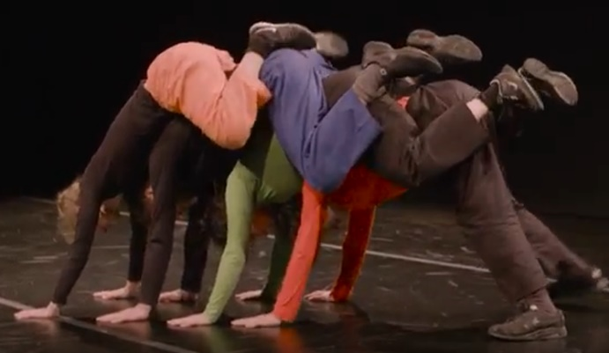
Nog meer leuke dansfragmentjes:
Kleur – Gaia Gonelli: https://www.youtube.com/watch?v=XymjMIimnUM
Zelluf – ZIRR danstheater: https://www.youtube.com/watch?v=QRClPyywqTQ
Benniebang – ZIRR danstheater: https://www.youtube.com/watch?v=L4dmdv5ZnQw
De Vliegende Koe – Dansgezelschap De Stilte: https://www.youtube.com/watch?v=incUkFiFxpg

Een ding dat de kunstvormen (beeldende kunst, theater, dans, muziek) met elkaar gemeen hebben, is dat ze allemaal op hun eigen manier een verhaal (kunnen) vertellen (kunnen) vertellen.

Bespreek met de kinderen: Hoe vertelt dans een verhaal?

Bekijk daarna het filmpje hier rechts >>>>>>>>>>>>>>>>
Dans heeft geen woorden nodig maar gebruikt lichaamstaal. Houding, beweging, gebaren, onbewust en aangeleerd. Jack Timmermans van Dansgezelschap De Stilte geeft in deze video een introductie op lichaamstaal in dans: https://www.youtube.com/watch?v=Kj8c46KrbtY&t=78s
(de eerste 5 minuten geeft Jack uitleg; daarna volgt een fragmentje waarin e.e.a. geïllustreerd wordt)
Bij een verhaal horen gevoelens en emoties
Bekijk het filmpje “Ik voel ik voel wat jij niet voelt” op http://ikwilmeersally.nl/ik-voel-ik-voel-wat-jij-niet-voelt/

Dansers vertellen een verhaal met hun lichaam. In dit filmpje beelden de dansers met hun lichaam vier verschillende emoties uit. Kun jij raden welk gevoel er achter welke beweging zit? Misschien kun je de bewegingen van de dansers nadoen. Of kun je zelf een gevoel bedenken en vormgeven met jouw lichaam?
Bespreek met de kinderen n.a.v. “Ik voel ik voel wat jij niet voelt”:
- Hoe voelt de danser zich? Waaraan zie je dat?
- (verdieping) Heeft dans altijd met gevoel te maken?
Kun je ook dansen zonder gevoel?
- (persoonlijk) Welk gevoel gaf het filmpje jou?

Wil je de danswereld nog beter leren kennen? Enkele tips…

Hoe komt een dansvoorstelling tot stand? Ontdek hoeveel voeten het in aarde heeft voordat het publiek ervan kan gaan genieten! Neem een kijkje achter de schermen op http://dansmaar.kunstkijker.org/pagina_bekijken.php?pagina_id=55 en ontdek choreografie, muziek, decor, licht, grime en nog veel meer!

De professionele danswereld verkennen Leer via 2 fotoverslagen de professionele danswereld beter kennen op http://dansmaar.kunstkijker.org/pagina_bekijken.php?pagina_id=76
Een blik achter de schermen bij.... The Sleeping Beauty
In 1697 bedacht de Franse schrijver Charles Perrault het sprookje Doornroosje. Marius Petipa maakte er in 1890 in Sint Petersburg het inmiddels wereldberoemde ballet van. De hierop gebaseerde spectaculaire versie van de Engelse balletmeester Sir Peter Wright werd op eerste kerstdag 2003 gedanst door Het Nationale Ballet en rechtstreeks uitgezonden door de NPS.

Een dagje meelopen met danseres Igone de Jongh
Igone de Jongh (1982) is geboren in Haarlem. Ze wilde altijd al balletdanseres worden en kwam na een opleiding aan de Nationale Balletacademie en aan de Royal Ballet in Londen in 1996, op haar zestiende, in dienst van Het Nationale Ballet. Ze begon als élève en heeft een razendsnelle carrière gemaakt. In 2003, op haar 21e jaar, is ze bevorderd tot eerste solist, de hoogste rang die een danser kan bereiken.

Verkennen met dansspelletjes en -oefeningen
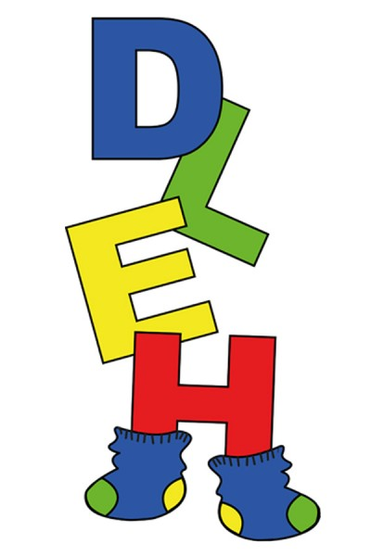
OEFENING: “Dansen als een…”
Alle kinderen staan verspreid in het lokaal. Zeg steeds: “Ik dans als een ….” (zelf invullen) De kinderen improviseren vervolgens bewegingen hierbij.
Je kunt een beweging ook steeds uitbreiden:

Ik dans als een reus. (Hoe ziet de reus eruit?)
Ik dans als een dikke reus. (Hoe beweegt een reus?)
Ik dans als een dikke reus die in de modder loopt.

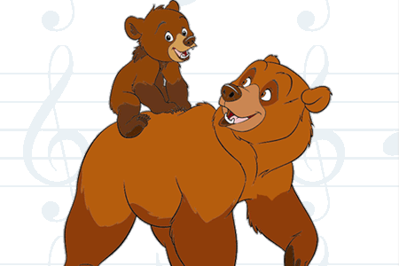
OEFENING: Van angsthaas naar Waaghals
Het doel van deze oefening is om te ervaren hoe het voelt om een bangerik te zijn en hoe het voelt
om een held te zijn.
Kringopstelling | muziek: zie http://ikwilmeersally.nl/van-angsthaas-naar-waaghals/
Ga met zijn allen in een kring staan. Bedenk en laat zien aan elkaar hoe je danst en beweegt als je bang bent. Je kunt bijvoorbeeld trillen, bibberen, in elkaar duiken, jezelf klein maken, wegrennen, je verstoppen, bevriezen, achter iemand wegduiken, je adem inhouden, in slow-motion bewegen, je handen voor je ogen doen, enzovoort. Bespreek ook hoe je eruitziet en je gedraagt als je je een held voelt, sterk dus. Je kunt bijvoorbeeld jezelf groot en lang maken, je helemaal uistrekken, stevig staan, rustig rondkijken en bewegen, licht en blij dansen, je spierballen laten zien, enzovoort.
Nu ga je de bewegingen op muziek laten zien. Kies eerst twee kinderen uit die in de kring gaan staan. Zij doen een bange beweging voor. Als de muziek stopt bevriezen ze op de plaats, ze worden standbeelden en staan stokstijf stil! Twee andere kinderen maken waaghalzen van hen, door hun lichamen in een waaghalzenstand te zetten. Misschien veranderen ze ook wel de uitdrukking op het gezicht. Als de muziek weer begint dansen de eerste twee kinderen weer naar hun plaats, maar dan als waaghals dus. De ‘beeldhouwers’ blijven staan. Herhaal de opdracht met nieuwe tweetallen.
Oefen misschien eerst eens hoe je een standbeeld kunt zijn. Probeer om helemaal niet te bewegen. Je mag eigenlijk zelfs niet met je ogen knipperen of met je tenen wiebelen!

OEFENING: Beren
In deze oefening (gericht op groep 1-2) uit “Moet Je Doen” gaan de kinderen experimenteren met de bewegingen van een grote en kleine beer.
De kinderen zitten in de kring. De juf heeft een grote en een kleine speelgoedbeer op schoot. De kinderen benoemen verschillen tussen de beren. Vraag daarna aan de kinderen: "Zouden deze beren hetzelfde lopen?"
De kinderen zoeken een plekje in het speellokaal. De kinderen gaan als beer op hun achterpoten door de ruimte lopen. Beurtelings zijn ze de grote en de kleine beer. De grote beer doet alles langzaam en maakt grote passen, de kleine beer doet alles snel met kleine pasjes. Op een tamboerijn en een woodblock speelt de juf verschillende ritmes. De kinderen moeten goed luisteren: op het geluid van de trom zijn ze de grote beer, horen ze het woodblock dan zijn ze de kleine beer. Vertel vervolgens hoe de beren hun ochtendgymnastiek doen: hoe ze bewegen met hun voorpoten, hun achterpoten en billen. Doe bewegingen voor, maar laat de kinderen ook zelf experimenteren.
Na de ochtendgym zijn de beren wakker genoeg voor een tocht door het bos,
ze lopen tussen de bomen door, duiken weg voor laaghangende takken,
klauteren over boomstammen, schuren hun rug tegen de bomen, rollen door
de herfstbladeren en zoeken overal naar eten. Samen proberen de kinderen
dit uit. Eerst als de grote beer, die doet alles op zijn gemak, daarna als de
kleine beer, die sjeest er doorheen.
Zet daarna een 'berenmuziekje' op en laat de kinderen in tweetallen door de
ruimte dansen, waarbij beurtelings de een de grote en de ander de kleine beer
is. Stimuleer hen de bewegingen die ze geoefend hebben toe te passen: grote
en kleine rondjes draaien met poten, heupen en billen, lopen met zware passen
of dribbelpasjes, wiebelen en rollen. Als afsluiting kun je de kinderen vragen wat
de grote en kleine beren allemaal meegemaakt hebben.

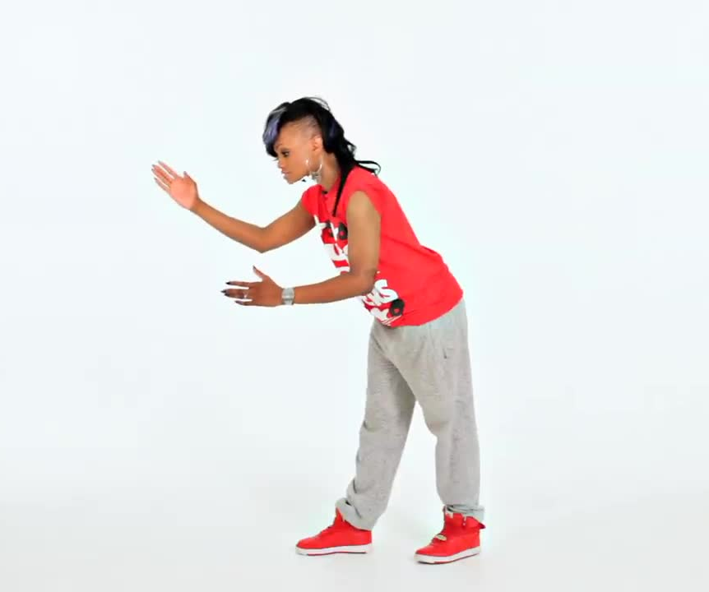
OEFENING: Robots met afstandsbediening
In deze oefening (gericht op groep 3-4) uit “Moet Je Doen” gaan de kinderen experimenteren met robotachtige bewegingen.
De kinderen zitten in de kring. Laat een sterk ritmisch muziekfragment horen en vraagt hoe ze hierop zouden bewegen. De kinderen mogen dit met hun armen uitproberen en vertellen waar deze muziek hen aan doet denken.
Alle kinderen staan op hun eigen plek in de ruimte. Doe op de muziek strakke ritmische bewegingen voor met verschillende lichaamsdelen. De kinderen doen deze direct na. Hierna experimenteren de kinderen zelf met strakke en ritmische bewegingen. Stimuleer hen om alle lichaamsdelen tegelijkertijd te bewegen.
De kinderen staan op een vrije plek in de ruimte met het gezicht naar de leraar toe. Laat nu een echte afstandsbediening zien en vertel dat je de kinderen daarmee ook op afstand kan besturen. Er is een knopje 'lichaamsdelen', een knopje 'langzaam' en een knopje 'stop'. Zo laat je de robots bewegen. Zeg bijvoorbeeld: "Rechterarm, stop! Schouders stop! Vingers stop! Linkerarm..."
De kinderen staan in tweetallen op een vrije plek in de ruimte. Het ene kind heeft een 'afstandsbediening' in zijn wijsvinger. Hiermee wijst hij bij de ander die robot is, een lichaamsdeel aan dat vanzelf begint te bewegen. Dan wijst hij een ander lichaamsdeel aan dat begint terwijl het eerste stil blijft. Zet de muziek aan. De kinderen mogen zelf bedenken zelf welke bewegingen ze maken, als deze maar strak en schokkerig zijn. Zij staan tegenover elkaar en spiegelen hun beweging. Na een tijdje wisselen ze van rol.
Vertel dan over een hardwerkende robot. Hij kan zijn werk niet meer alleen en heeft de hulp van andere robots nodig. Een kind danst als een robot op een plek in de zaal en één voor één stellen de kinderen zich aansluitend bij deze robot op om hem te helpen bij zijn werkzaamheden. Het ene kind ligt om dozen door te schuiven, een ander kind reikt omhoog om een schroef aan te draaien, weer een ander kind draait rond om iets door te geven. Alle kinderen worden gestimuleerd om werkbewegingen te verzinnen die aansluiten bij de anderen. Eerst werkt het heel goed, maar daarna er treden storingen op in de robots, sommige slaan helemaal op hol en bewegen heel snel, andere vertragen en staan ten slotte stil, de stroom is bij hen uitgevallen….! Dan laten de kinderen zien, hoe de robots langzaam stuk gaan: de een hapert, een ander knalt, weer een ander schudt en alle onderdelen vallen eraf.
Verdiepen
Vanuit expressie zelf creëren

Dans moet je voelen. Natuurlijk gebeurt dit in de workshop die een dansdocent in de klas komt geven, maar je kunt zelf in de klas ook met onderstaande opdrachten extra aandacht besteden en verdieping geven aan Dans. Kijk wat jij als leerkracht interessant vindt voor jouw leerlingen en laat je inspireren.

Vier elementen bij dans
Danselementen zijn 'tijd', 'kracht' en 'ruimte'. Deze elementen worden vormgegeven met een vierde element: 'het lichaam'. Iedere dansbeweging kent aspecten van tijd, kracht en ruimte. Deze elementen vormen samen niet alleen de beweging van dans, maar ook het gevoel en karakter van dans. Bij het maken van dans vormen de elementen het ‘geraamte’ waarmee en waaraan gebouwd en gesleuteld kan worden.

Lichaam: Wat beweegt er?  Het lichaam is het ‘instrument’ dat wordt gebruikt tijdens een dansles. Als het element ‘lichaam’ in een les centraal staat, stel je de vraag: Wat beweegt er? Hierop zijn 2 antwoorden mogelijk:  1. Het hele lichaam  2. Het lichaam in afzonderlijke delen  Afzonderlijke delen van het lichaam zijn bijvoorbeeld: hoofd, armen, benen, bekken, knieën, tenen, ellebogen enz. Je kan natuurlijk ook afzonderlijke lichaamsdelen met elkaar bewegen zonder dat het hele lichaam in totaal mee doet.  Andere aspecten die gebruikt kunnen worden bij een dansles:  - Lichaamsacties stilstaand: staan/zitten, knielen/liggen, toegeven/duwen, trekken/reiken, openen/sluiten, heffen/zinken,  spreiden/insluiten en naderen en terugtrekken.  - Lichaamsacties in voortbeweging: lopen, springen, draaien en vallen.  - Lichaamsvormen: recht, rond, bol, hol, lang, plat en gedraaid.  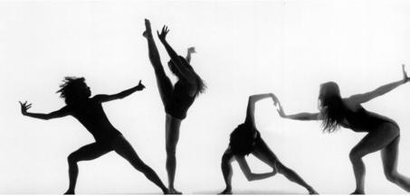 | Ruimte: Waar beweeg ik?  Van ‘ruimte’ kan je op verschillende manieren een interessant element van een les maken.  - plaatsing in de ruimte: stilstaand of verplaatsend. Bijvoorbeeld op de plek dansen of door de zaal dansen.  - projectie en extensie in de ruimte: Bijvoorbeeld bewegingen vergroten (meer ruimte innemen) of verkleinen (minder ruimte innemen).  - oriëntatie in de ruimte: naar voor (publiek?), naar jezelf, naar een partner of naar een object.  - hoogtelagen in de ruimte: hoog, midden of laag. Bijvoorbeeld bij de hoge laag gaat het om staand dansen, op je tenen dansen, met je handen omhoog dansen of zo hoog mogelijk dansen; de diepe laag is onder kniehoogte, zittend of liggend dansen; de middenlaag zit tussen de vorige twee, tussen knie- en schouderhoogte ongeveer.  - richtingen in de ruimte: voorwaarts, zijwaarts, achterwaarts, diagonaal, in een cirkel etc.  Bijvoorbeeld:  - Dansen met zwaaiende handen, niet alleen op de plek maar door de hele zaal.  - De zwaaiende handen dansen voor alle mensen die heel ver weg zijn (vergroten van de beweging) en voor  - de mensen die heel dicht bij zijn (verkleinen van de beweging).  - De zwaaiende handen dansen hoog in de lucht of dicht bij de grond (lagen).  - Ten slotte zwaaien ze alle kanten op, naar voor, naar achter enzovoorts (richtingen).
Tijd: Wanneer beweeg ik?.  Je kan hierbij kijken naar het tempo van de beweging: snel, langzaam, versnellen of vertragen. Slow-motion (heel langzaam).  Je kunt ook kijken naar de tijdsduur; een beweging lang of kort uitvoeren, een lange of korte pauze tussen de bewegingen plaatsen etc.  De tijd voor de bewegingen kan je vaak ook terug vinden in verschillende elementen van muziek, zoals maat en ritme. Bijvoorbeeld regelmatig of onregelmatig. Plotseling of stops.  Ten slotte kun je aandacht schenken aan frasering; een dans/beweging met een begin, verloop en een eind. | Kracht: Hoe beweeg ik?  Het gaat hierbij om het inzetten van het lichaamsgewicht tijdens het dansen en het verhouding tussen spanning en ontspanning, door middel van energie.  Bijvoorbeeld gespannen/krachtig; ontspannen/slap. Daartussenin: Een lichte spanning.  Voorbeeld: dansen als een hele sterke meneer/mevrouw (krachtig). Dansen als een lappenpop (slap).  Over het algemeen wisselt de spanning voortdurend tijdens het dansen.  Tenslotte is kracht te verdelen in 8 lichaamskwaliteiten: stoten, duwen, glijden, bibberen, zweven, fladderen, slaan en trekken.
Bronnen:
http://dansmaar.kunstkijker.org/woordenboek.php?letter=D#62 https://www.cultuurtrein.nl/images/Leerlijn_Dans/Bijlage3_Beschrijving_van_de__4_danselementen.pdf http://danstijd.slo.nl/dansapedia/dansbegrippen
Kant-en-klare lessen rondom de danselementen
In de leerlijn Dans van Cultuurtrein staan 8 (dans)lessen voor de onderbouw beschreven. Alle lessen zijn gratis te downloaden. Hieronder een overzicht (de letters in de laatste kolom staan voor de danselementen die aan bod komen in de betreffende les):
Groep 1 | Dansen als dieren: dansen als verschillende dieren op muziek | R | T | K
Groep 1 | De Vlieger: dansen/bewegen n.a.v. een gedicht | L | K
Groep 2 | Prentenboekdans: dansen n.a.v. een prentenboek | K | R
Groep 2 | Dansen met een materiaal: nadoen van bewegingen van materiaal en hiermee dansen | L | R
Groep 3 | Alle kanten op dansen: verplaatsen op een bijzondere manier | L | R
Groep 3 | School visjes: samenwerken, volgen en leiden | R | L | K
Groep 4 | Precies op tijd thuis: begin en eind in muziek herkennen, invullen met dans | R | T
Groep 4 | Dansen met emoties: emoties in muziek en beweging herkennen en aan elkaar koppelen | L | K | T

Muziek horende bij de opdrachten is hier te beluisteren: https://www.cultuurtrein.nl/leerlijnen/dans
De volledige leerlijn met alle lessen is te downloaden via: https://www.cultuurtrein.nl/images/PDF/3-Dans.pdf

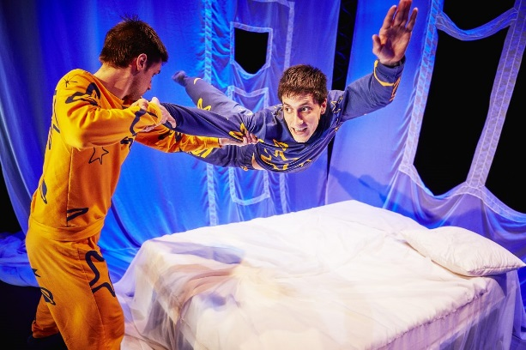
OEFENING: Dromen & slapen
- Opwarming: bewegingen per lichaamsdeel nadoen
- Dansen in de slaapkamer: bewegingen maken rondom ‘bedaccesoires’ (dekbed, kussen, pyjama, knuffelbeer etc.)
- Ik kan niet slapen: welke bewegingen maak je in je bed als je niet kunt slapen?
- Mijn droomwereld: bewegen in een droomwereld
- De droomtovenaar: veranderende standbeelden in een droomwereld
- Wij zijn de droomtovenaar: werken in tweetallen
Bijbehorende muziek en uitleg van de oefeningen op http://ikwilmeersally.nl/dans-mee/

TIP: de contrastkaarten van Contra C’arte
Snelle en langzame bewegingen in een dansvoorstelling. Hoge en lage tonen in een muziekstuk. Licht en donker in een schilderij. Tegenstellingen maken een kunstwerk vaak interessant en spannend. Ze roepen iets op: sfeer, gevoelens, gedachten, innerlijk meebewegen, zin om mee te zingen. Het pakket Contra c’arte (ontwikkeld door Kunstbalie) biedt leerlingen houvast bij het kijken en luisteren naar een kunstwerk. Door middel van tegenstellingen ontdekken leerlingen dat kunst hun iets te vertellen heeft. Het laat ze beter kijken, luisteren en betekenis geven.
Vijf contrastkaarten staan centraal. Hierop zijn vijf tegenstellingen in beeld gebracht. Diezelfde tegenstellingen zijn terug te vinden in korte dansfilmpjes, muziek en afbeeldingen van beeldende kunst op http://contracarte.klunky.nl/
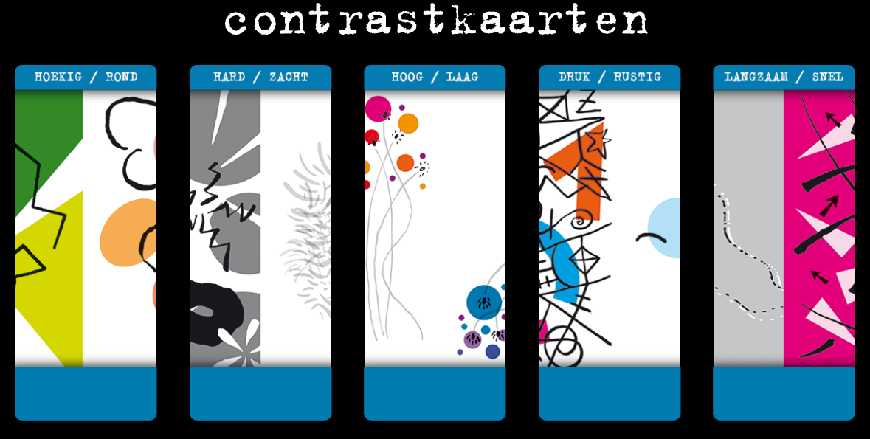

Met de contrastkaarten ga je steeds n.a.v. dansfragmenten (filmpjes) of muziekfragmenten met de kinderen ontdekken hoe de dans vorm krijgt en hoe niet alleen de inhoud maar óók de vorm van de bewegingen een verhaal vertelt. Het helpt ze dans te ‘lezen’. Grofweg zijn de stappen bij iedere contrastkaart:
- Stap 1: het contrast leren kennen door vrij associëren en het benoemen van verschillen.
- Stap 2: de contrasten koppelen aan bijv. een voorwerp of dier; hoe beweegt dat? Wanneer beweeg je op zo’n manier? Etc.
- Stap 3: het bekijken van dansfragmenten en bespreken: hoe beweegt de danseres? De danseres danst (als een)...? Bij welke kaart past deze dans?
- Stap 4: luisteren of je de contrasten ook in de bijbehorende muziek terug hoort. Verschillende oefeningen om al improviserend te bewegen op muziek rondom de betreffende contrastkaart.

De contrastkaarten waarin de oefeningen verder uitgewerkt zijn, kun je downloaden via http://contracarte.klunky.nl/
Ook alle dans- en muziekfragmenten zijn te bekijken/beluisteren via http://contracarte.klunky.nl/

Verbindingen met dans
Een Dansfrase is een bepaalde reeks van opeenvolgende dansbewegingen, dans(onder)deel dat in een doorgaande beweging (stroom) wordt gedanst.
DANS & TAAL: Van woord naar beweging

- Klassikaal: Kies twee woorden uit (bijvoorbeeld rondom een
bepaald thema). Bedenk samen met de klas bij ieder van deze
woorden één pose (‘standbeeld’). Laat alle kinderen de pose
horende bij woord 1 aannemen. Vervolgens ga je in slow-
motion met z’n allen veranderen naar de pose horende bij
woord 2.
TIP: een filmpje over dansen in slow-motion: http://ikwilmeersally.nl/niet-zo-snel/
- Tweetallen: Laat ieder kind nu zelf een woord bedenken/kiezen (evt. bij een thema). Bij dit woord bedenkt het kind zelf een pose. In tweetallen laten kinderen nu hun pose aan elkaar zien, en vervolgens gaan ze samen ontdekken hoe ze van pose 1 naar pose 2 kunnen veranderen op een dansachtige manier (héél langzaam).
Uitbreiding: Door een thema of verhaal als leidraad te nemen, kun je op deze manier een dansfrase in elkaar zetten. Denk samen met de klas na over: wie welke beweging doet? Individueel of meerdere kinderen tegelijk? Worden bewegingen herhaald? Waar in de ruimte vinden de bewegingen plaats? Moeten ze groot/klein, snel/langzaam uitgevoerd worden? Etc.
DANS & POËZIE: Doe de doedans
Deze oefening gaat over het ritme in een gedicht, over klanken, klankwoorden en bewegen/dansen op een gedicht. Uiteindelijk bedenk je zelf met de klas een dansliedje met vreemde klanken en rare woorden. Uiteraard maken jullie er een choreografie van rare bewegingen en bijpassende geluiden bij!
Download de volledige les op https://www.poeziepaleis.nl/wp-content/uploads/2016/04/Lesbrief-OB-Dansen.pdf

DANS & POËZIE: Groepsgedicht over dansende dingen

Bekijk het filmpje met de dansende blokjes op muziek:
Voorbeeld “Dansende dingen”

Een boek swingt met een ander boek.
De koelkast danst met volle buik.
De telefoon springt van de tafel in de stoel.
De trap danst omhoog en omlaag.
[…]

http://www.youtube.com/watch?v=rEJ9pYGooL8
Ook dingen kunnen dansen. Of je fantaseert dat ze kunnen dansen. Vraag de kinderen om zich voor te stellen dat een boek, een koelkast, een telefoon, een trap kan dansen. Hoe ziet dat eruit? Waar gebeurt het? Dansen ze alleen of met een ander voorwerp? Hoe gaat dat dan?
Vraag de kinderen om nog meer dansende dingen te bedenken. Ze kiezen een voorwerp, maken er een dansende tekening van en bedenken er een regel bij. De gezamenlijke regels vormen het groepsgedicht.

DANS & POËZIE: Groepsgedicht over dansende dieren
Voorbeeld “Dansende dieren”

Een vlieg doet een dansje op het eten.
Een zwaan maakt rondjes in de vijver.
Een giraf danst met zijn vlekken.
Een tijger swingt met zijn heupen.
Een haai springt uit de zee.
Een goudvis danst als een vuurtje door het water.
[…}

Op een soortgelijke manier kan een groepsgedicht worden gemaakt over dieren die dansen. De kinderen bedenken een dier, houden dat geheim en laten in de groep zien hoe dat dier danst. Raden maar! Hoe danst een vlieg, een zwaan, een giraf, een tijger, een haai, een goudvis? De klas kan hierbij in groepjes gedeeld worden, waarbij elk groepje een dier moet uitbeelden. Ter verwerking kiezen de kinderen een (hetzelfde, of een ander) dier, fantaseren hoe en waar het danst en maken daar een tekening van. De bijzondere regel die erbij hoort wordt bij de tekening geschreven.
Alle regels onder elkaar vormen het groepsgedicht.

Bekijk de complete lesbrief op https://www.poeziepaleis.nl/wp-content/uploads/2016/04/Lesbrief-OB-Groepsgedicht.pdf

DANS & TAAL: Schrijfdans

Schrijfdans is schrijbelen, schrijftekenen en schrijven op muziek. Het is een unieke schrijf- en bewegingsmethode die kinderen vlot, vloeiend en veerkrachtig leert schrijven. Maar bovenal is Schrijfdans een ontspannen en plezierige activiteit, goed voor de mentale en motorische ontwikkeling. Een activiteit waar elk kind, ongeacht leeftijd of motorische vaardigheden zijn creativiteit in kwijt kan.
Schrijfdans wil kinderen leren schrijven vanuit hun eigen emoties met hun eigen natuurlijke bewegingen en hun eigen "zwaai en draai". Het bewegen vanuit de eigen emoties staat steeds voorop. Het gaat om denken, voelen, horen en ervaren.
Schrijbelen, schrijftekenen en schrijven is een doorgaande lijn van grof- naar fijnmotorisch, van werken met sensomotorisch materiaal (als scheerschuim en glijverf) naar het werken met de pen op papier, van beweging naar vorm, van werken met twee handen naar werken met de voorkeurshand.
Schrijfdans is ontwikkelt door Raghnild A. Oussoren (grafologe). Lees meer over de methode op http://www.schrijfdans.nl/
Voor Schrijfdans-workshops in de regio kun je kijken op http://www.muziekpalet.nl/Schrijfdans/index.html
Verwerken
Wat betekent dit voor mij?

Sluit het thema af door met de kinderen te reflecteren op wat ze gehoord, gezien en gedaan hebben. Je kunt daarbij de volgende vragen als uitgangspunt nemen:
- Waarom dansen mensen? Waarom dans jij?
- Wat gebeurde er tijdens het dansen met jou? Hoe ziet dat eruit? Doe eens.
- Wat was nieuw voor jou?
- Heb je iets gezien dat je ook zou willen kunnen? Waarom wil jij dit kunnen? Hoe komt dat?
- Wat zou jij nodig hebben om dat te leren?
- Waardoor werd je verrast?
- Wat heeft je nieuwsgierig gemaakt? Wat zorgde ervoor dat je nieuwsgierig werd?
- Wat heb je ontdekt dat voor jou belangrijk is? Hoe voelt dat, om dit te ontdekken?
- Denk je nu anders over dans/dansen dan vóór het project?
- Als je één ding thuis over dit dansproject mocht vertellen, wat zou je dan vertellen?

IK WIL MEER SALLY.NL
http://ikwilmeersally.nl/welkom/
Het interactieve dansdomein IKWILMEERSALLY.NL van Project Sally Maastricht is vooral ingericht om de dansvoorstellingen van Project Sally te ervaren en de dansbeleving te verlengen en verdiepen. Maar ook los van deze voorstellingen is er genoeg te ontdekken! Stoere dans-doe-het-zelvers, enthousiaste ouders en betrokken leerkrachten kunnen hier interactief aan de slag met dansmateriaal. Op deze website kun je hapklare dansinstructiefilmpjes bekijken, muziek uit de voorstellingen beluisteren, een kleurplaat printen en ansichtkaarten versturen. Je vindt hier ‘danspiratie’: de allerleukste, grappigste en ontroerendse dansfilmpjes van het internet.

Om te kijken

The Spider Woman: deze vrouw danst alsof ze een spin is!
http://ikwilmeersally.nl/the-spider-woman-milena-sidorova/
Dans-flashmob op het station van Antwerpen
http://ikwilmeersally.nl/centraal-station-antwerpen-gaat-uit-zijn-dak/
Klokhuis: leer een hiphop move!
http://ikwilmeersally.nl/klokhuis/

Cross-overs – inspirerende combinaties van ballet en urban dans/muziek:
Het Zwanenmeer & Hiphop: https://youtu.be/qDsviLRprD0
Ballet vs. Beatbox: https://youtu.be/FwHjUyd3Ewo
Nog meer dans
Tips & energizers

Stopdans
Leren stoppen is enorm belangrijk. Als je ineens stilstaat middenin een beweging, heet dat een ‘freeze’. Je wordt dan even een soort standbeeld. (dit is een variant op Annamaria Koekkoek)

- Emotie: ik knip in mijn vingers en ik zie alleen maar stoere, kwade, bange, verliefde, verdrietige beelden (noem er één).
- Fysiek/houding: ik knip in mijn vingers en ik zie alleen maar liggende, zittende, grote, kleine, brede smalle, op één been staande beelden.

Leiden en volgen
Op snelle muziek dansen alle kinderen door de ruimte. Eén draagt een hoed. Het begint op een bepaalde manier te dansen, de rest doet hem na. Zo gaat het op een ander kind af en zet de hoed op diens hoofd. Het volgende kind moet snel een andere wijze van dansen bedenken en zo op een ander kind afgaan (de hoed moet niet te lang bij één kind blijven, maar zo snel mogelijk worden doorgegeven).

Dansen met touw
Er worden dansparen gevormd. Elk paar heeft een circa 1 meter lang touw. Het touw vormt de verbinding tussen de beide dansers. Het mag tijdens het dansen niet losgelaten worden. Met elkaar verbonden, bewegen beiden op de (snelle) muziek. Zich tegelijk inwikkelen, golfbewegingen, over het touw dansen, slangendans…..

Om te doen / Energizers

Danskring
Je maakt een kring met voldoende bewegingsruimte om te dansen. Een leerling wordt even naar de gang gestuurd en er wordt een leider gekozen die graag danst. Deze leerling wordt zo goed mogelijk nagedaan; het weggestuurde kind moet raden wie de leider is.

Bevriezen en smelten
In kring of door elkaar in ruimte. Je vertelt dat ze in het begin niets mogen bewegen. Dan zul je een voor een alle lichaamsdelen ‘vrijgeven’ voor beweging, d.w.z. alleen het lichaamsdeel dat benoemt wordt mag bewogen worden op de maat van de muziek en niet eerder. Maar vanaf het moment dat ze zijn vrijgegeven blijven die lichaamsdelen wel bewegen, de rest komt er steeds bij. Begin bijv. met de pink van de rechterhand, daarna hoofd, etc. Daarna kan elk lichaamsdeel weer een voor een stop gezet worden, zodat de dans weer onbeweeglijk eindigt. Muziek: bijvoorbeeld discomuziek
Dansen in de spiegel
Alle kinderen zoeken een partner. Zet muziek aan. Het ene kind maakt bewegingen, het andere kind doet dat precies na. Het ziet er dan uit alsof je in een spiegel kijkt. Doe dit met een kind voor. Wissel na een tijdje van rol. De muziek geeft het tempo van de bewegingen aan.

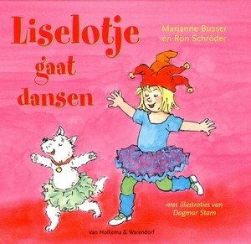
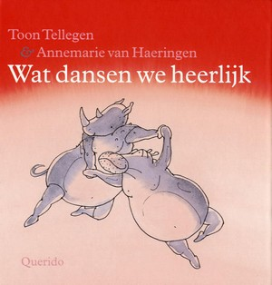
Florians dans
Quentin Blake & John Yeoman, 4+
Op de lange weg naar zijn opa en oma ontmoet Florian een bloemenmeisje, een ketellapper en nog veel meer mensen en dieren. Samen vervolgen ze al dansend hun weg. Oblong prentenboek met kleurrijke, gedetailleerde illustraties.
Wat dansen we heerlijk
Toon Tellegen, 6+
Het nijlpaard en de neushoorn doen een dans die nergens op lijkt en de beer danst op krekels feest met de honingtaart. Vierkant prentenboek met vijf verhalen over dansen en met kleine en paginagrote kleurenillustraties.
Van een koe en een geit [boek + CD]
Ivo de Wijs, 6+
Koe wil dansen. Maar niet alleen. Wie doet er mee? Samenleesboek op niveaus AVI-Start en AVI-M3.

Om te lezen

Liselotje gaat dansen
Marianne Busser & Ron Schröder, 3+
Prinses Liselotje is gek op dansen. Haar vader de koning ook, dus gaan ze samen op dansles. De koning krijgt ook een mooie tutu van de juf! Oblong prentenboek met humoristische tekeningen in vrolijke kleuren en tekst op rijm.
Een giraf kan niet dansen
Giles Andreae, 4+
Gerard is een prachtgiraf, slank en met een lange nek. Het is alleen jammer dat zijn poten krom staan, want daardoor loopt hij mank. Tijdens het grote Dier-Dans-Festival probeert hij te dansen, maar helaas, alle oerwouddieren lachen hem uit. Als hij daarna verdrietig afdruipt, komt hij een krekel tegen die hem het geheim van het dansen verklapt: 'Luister naar de geluiden en de muziek van het oerwoud, dan komt het dansen vanzelf'. Dit lukt inderdaad en uiteindelijk stijgt Gerard met zijn dansact naar de top van de Jungle-Dans-Toptien. Prentenboek op rijm met als centrale thema: geloof in jezelf; probeer op ontspannen wijze je mogelijkheden te verkennen, in plaats van steeds je beperkingen te zien. De prachtige aquareltekeningen in uitbundige junglekleuren zijn gedetailleerd en ogen zeer beweeglijk.

Om te weten

Dansbegrippen
Een begrippenlijst van termen die gebruikt worden in dans.
http://danstijd.slo.nl/dansapedia/dansbegrippen/

Danssoorten
Een uitgebreide lijst met danssoorten, op alfabet.
http://danstijd.slo.nl/dansapedia/danssoorten/

Spaghettidans
De kinderen zijn ongekookte, harde, rechte slierten spaghetti en het lokaal is de ketel waarin ze gekookt worden. Om te beginnen gaan ze allemaal als een rechte stok op de grond liggen (muziek die heel langzaam op gang komt of een stuk met een wat langere en langzame inleiding). In het begin kunnen ze alleen ronddraaien, maar als het water heter wordt, wordt de spaghetti langzaam zachter en ‘ontdooien’ de kinderen. Naarmate de muziek op gang komt, worden ook de spaghettislierten geleidelijk aan beweeglijker. Als het water kookt gaan ze feller heen en weer bewegen, steeds wilder, totdat de muziek stopt. Dan komen ze weer tot rust.

VERWONDEREN
Met aandacht leren kijken naar dans en verwonderd raken
Vermogens uit  De Culturele Ladekast: | Receptief vermogen:  - Beleven van een aantal dansstijlen middels (professionele) dansvoorstellingen  - Ervaren hoe je op verschillende manieren kan kijken naar dans van elkaar en van de (dans)docent en naar dans uit verschillende culturen  Reflectief vermogen:  - Herkennen van de gevoelswaarde en emotie die door een dans wordt opgeroepen en deze benoemen.
Doelen geformuleerd vanuit ICC-werkgroep: | - Brede kijk op de wereld; oriëntatie op dans(stijlen)  - Respect tonen voor anderen en hun uitingen
VERKENNEN
Verkennen van verschillende soorten dans, verschillen en overeenkomsten, ontdekken hoe je met dans een verhaal kunt vertellen
Vermogens uit  De Culturele Ladekast: | Receptief vermogen:  - Bewegingskwaliteiten uit verschillende dansstijlen herkennen en benoemen en verbinden met gevoelens, ervaringen, gebeurtenissen en ideeën  - Herkennen van de relatie tussen dansoptreden en de betekenis ervan  - Ervaren dat je danskwaliteiten uit verschillende dansstijlen kan verbinden met gevoelens, ervaringen, gebeurtenissen en ideeën  Creërend vermogen:  - Improviseren met dans en beweging vanuit een thema, rol of bij een lied, gedicht of verhaal  - De ‘danser’ als beroep kennen  Analyserend vermogen:  - Verschillende dansstijlen uit de eigen omgeving en andere culturen kennen  - Benoemen van verschillende dansstijlen zoals hiphop, modern, klassiek, streetdance, salsa en volksdansen  - Kennen van de beleving en betekenis van dans in een aantal culturen en uit andere tijden en daar voorbeelden van geven
Doelen geformuleerd vanuit ICC-werkgroep: | - Brede kijk op de wereld; oriëntatie op dans(stijlen)  - Vergroten van het empathisch vermogen  - Ontwikkelen van motoriek en ruimtelijke oriëntatie  - Grenzen aangeven
VERDIEPEN
Leren zelf vanuit expressie je ideeën vorm te geven in dans en beweging. Aandacht voor vorm, inhoud en functie
Vermogens uit  De Culturele Ladekast: | Creërend vermogen:  - Kennen van diverse dans- en bewegingskwaliteiten en hiermee kunnen variëren  - Bestaande dansen uit diverse culturen en/of zelfgemaakte dans presenteren aan derden  - Experimenteren en improviseren met een aantal dansstijlen  - Diverse dans- en bewegingskwaliteiten kennen en deze uitvoeren  - Zelfgemaakte of bestaande dans met groepsgenoten presenteren op een podium
Doelen geformuleerd vanuit ICC-werkgroep: | - Zich durven uiten  - Respect tonen voor anderen en hun uitingen  - Samenwerken en goed kijken naar elkaar  - Presenteren
VERWERKEN
Mening formuleren over de dans en beweging die je ziet en maakt. Respect hebben voor mening van anderen en de dans zelf. Reflecteren op wat dans voor jou betekent.
Vermogens uit  De Culturele Ladekast: | Reflectief vermogen:  - Andermans dans bespreken in relatie tot thema’s  - Reflecteren en betekenis geven aan zijn eigen dans en dans van derden en dit verwoorden  - Respect en waardering tonen voor de dans en meningen van anderen  - Beargumenteerde mening vormen over gemaakte dansen en bewegingen van groepsgenoten en professioneel dansers  - Mening geven over zijn eigen dans- en werkproces en onderbouwen met dansspecifieke begrippen
Doelen geformuleerd vanuit ICC-werkgroep: | - Vergroten van het empathisch vermogen  - Respect tonen voor anderen en hun uitingen

